ЕЖЕНЕДЕЛЬНАЯ ФОРМА ОТЧЕТА
о реализации плана мероприятий, приуроченных 100-летию образования
Татарской Автономной Советской Социалистической Республики
МАОУ «СОШ№9»г.Нурлат РТ

№ п/п | Наименование мероприятий | Место проведения | Количество участников | По плану | Вне плана
 | Классные часы  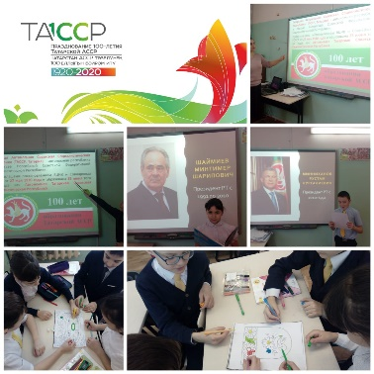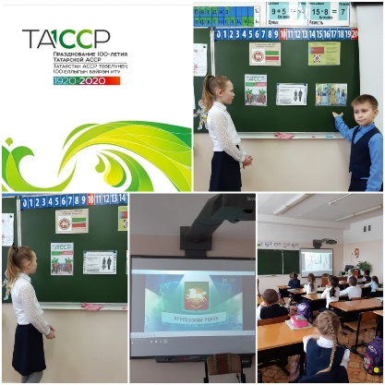 | МАОУ «СОШ№9»г.Нурлат РТ | 123 | 123
 | В фойе школы проходит ежедневно демонстрируются документальные, мультипликационные фильмы, презентации, по истории Республики Татарстан  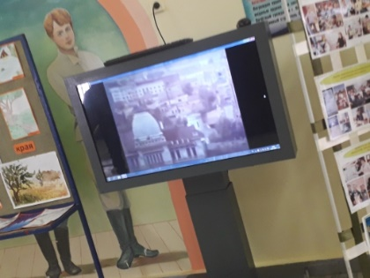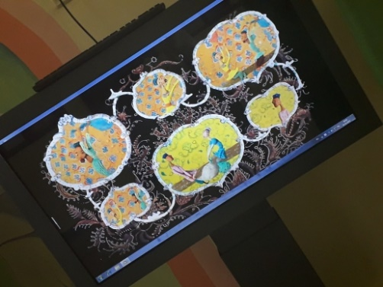 | Фойе МАОУ «СОШ№9»г.Нурлат РТ | 345 | 345
3 | 17.02.2020 состоялось открытие Недели родных языков. 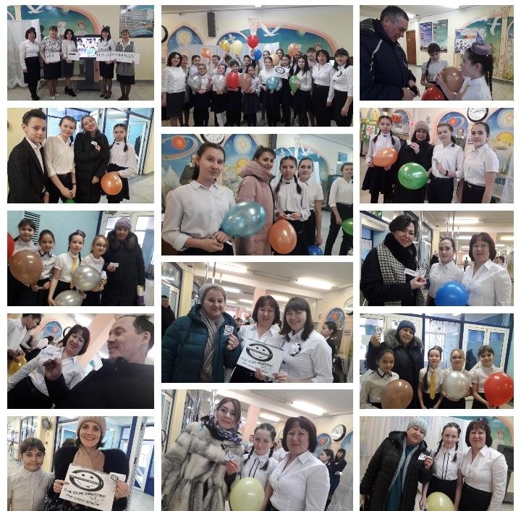  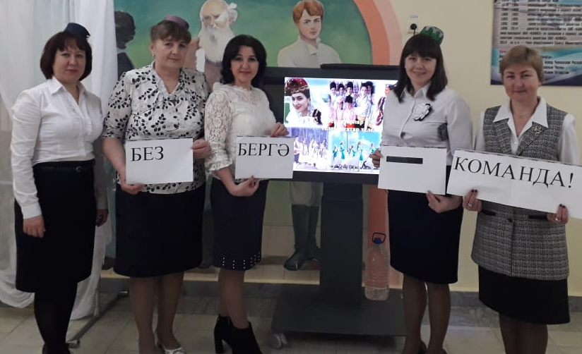 | ФойеМАОУ «СОШ№9»г.Нурлат РТ | 213 | 213
4 | В рамках Недели родного языка проведена Ярмарка блюд татарского народа.  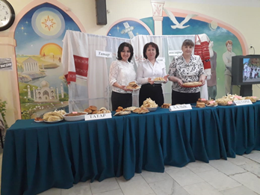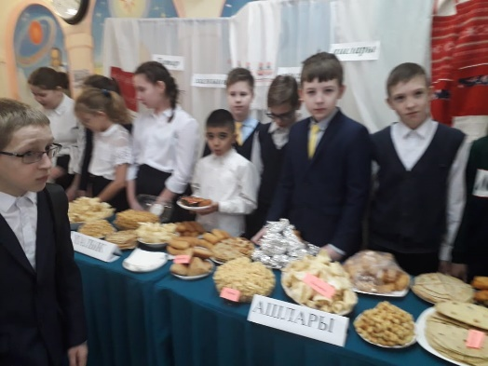 | Фойе МАОУ «СОШ№9»г.Нурлат РТ

